Вьюсеты и дженерики
REST — архитектурный стиль взаимодействия компонентов распределенного приложения в сети. Другими словами, REST — это набор правил того, как программисту организовать написание кода серверного приложения, чтобы все системы легко обменивались данными и приложение можно было масштабировать.
DRF — библиотека, которая работает со стандартными моделями Django для создания гибкого и мощного API для проекта.
Postman — HTTP-клиент для тестирования API; HTTP-клиенты тестируют отправку запросов с клиента на сервер и получение ответа от сервера.
Сериализатор — специальный класс для преобразования запроса с данными в классы и атрибуты веб-приложения.
ViewSet — один из подходов работы описания контроллеров на основе подготовленного класса, который может реализовывать более одного метода запроса к одному классу-контроллеру.
Generic — один из подходов работы описания контроллеров на основе базовых классов, где каждый отдельно отвечает за определенные методы запросов.
REST
REST (Representational State Transfer) — это программная архитектура, которая определяет условия работы API.
API (Application Programming Interface) — описание способов взаимодействия одной компьютерной программы с другими. Обычно входит в описание какого-либо интернет-протокола, программного каркаса или стандарта вызовов функций операционной системы. Часто реализуется отдельной программной библиотекой или сервисом операционной системы.
Изучение концепции REST поможет вам понять, как обеспечить взаимодействие между клиентом и сервером с использованием стандартных HTTP-методов, таких как GET, POST, PUT и DELETE. Это важно для создания гибких и масштабируемых веб-сервисов.
Разбираем на примере
Представьте, что вы посещаете ресторан. Когда вы садитесь за столик и делаете заказ у официанта, вы используете различные действия и методы.
Вы можете:
- заказать блюдо (POST),
- попросить описание (GET),
- попросить изменить что-то в заказе (PUT),
- попросить удалить блюдо из заказа (DELETE).
Аналогия с веб-разработкой
RESTful API — это набор этих самых «действий» (методов) и «ресурсов» (например, блюда в меню), которые клиент (например, веб-приложение или мобильное приложение) может использовать для взаимодействия с сервером.
REST API, или RESTful API, — интерфейс, используемый двумя компьютерными системами для обмена информацией через Интернет.
Таким образом, REST — архитектурный стиль взаимодействия компонентов распределенного приложения в сети. То есть это набор правил того, как программисту организовать написание кода серверного приложения, чтобы все системы легко обменивались данными и приложение можно было масштабировать.
При помощи REST-API-серверов создаются SPA-приложения либо настраивается взаимодействие между двумя серверами для интеграции различных сервисов между собой.
SPA (Single Page Application — одностраничное приложение) — это веб-приложение или веб-сайт, который использует единственный HTML-документ как оболочку для всех веб-страниц и организует взаимодействие с пользователем через динамически подгружаемые HTML, CSS, JavaScript.
Django REST framework
В стандартном Django, чтобы реализовать базовый REST, необходимо описать большое количество функций. Поэтому разработчики Django вынесли повторяющиеся задачи относительно построения API-сервера в отдельный пакет DRF и сделали его надстройкой над Django. Таким образом они сохранили лучшие практики из фреймворка и расширили их всем необходимым для реализации REST.
Django REST framework (DRF) — это библиотека, которая работает со стандартными моделями Django для создания гибкого и мощного API для проекта.
DRF — это мощный набор инструментов для разработки веб-приложений. Изучение DRF позволит вам создавать RESTful API для своих проектов. DRF предоставляет множество полезных функций, таких как автоматическое создание документации API, аутентификация и авторизация, сериализация данных и многое другое.
Разбираем на примере
Представьте, что вы хотите открыть свой ресторан. Вместо того чтобы начинать с нуля и создавать все рецепты, меню, систему заказов и документацию самостоятельно, вы решаете использовать готовую платформу для упрощения этого процесса.
Аналогия с веб-разработкой
Django REST framework — это такая готовая платформа для разработки веб-приложений с использованием Django.
DRF предоставляет готовые инструменты и функции, которые упрощают создание RESTful API. Например, DRF автоматически создает документацию API на основе вашего кода, предоставляет механизмы аутентификации и авторизации, а также облегчает сериализацию и десериализацию данных.
Установка дополнения для Django:
pip install djangorestframework
Настройка нового пакета:
# settings.py
INSTALLED_APPS = [
...
'rest_framework',
]
Postman
Ранее мы получали доступ к веб-сервисам через браузер. Это самый популярный способ доступа и проверки работоспособности созданного кода. Однако, когда мы говорим про SPA-приложения и API-серверы, через браузер становится сложно тестировать бэкенд, потому что не все запросы можно легко отправить и не все данные передать из-за особенностей работы самого браузера. На помощь приходят инструменты, которые заточены под тестирование и работу с API-серверами, например Postman.
Postman — это HTTP-клиент для тестирования веб-сервисов; еще одна возможность для доступа к веб-ресурсу.
Рассмотрим интерфейс приложения:
- Коллекция запросов для теста API. Внутри коллекции запросы можно объединять в папки.
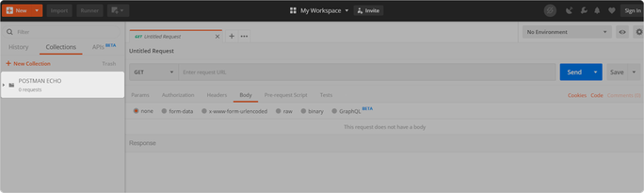
- Вкладка запроса из коллекции.
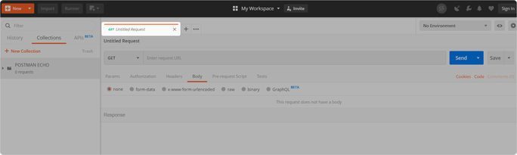
- Выбор метода для запроса (GET, POST, PUT, DELETE).
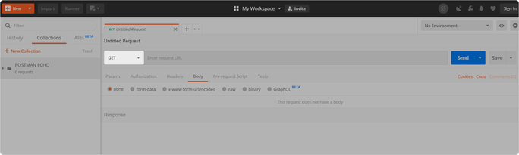
- URL запроса на сервере.
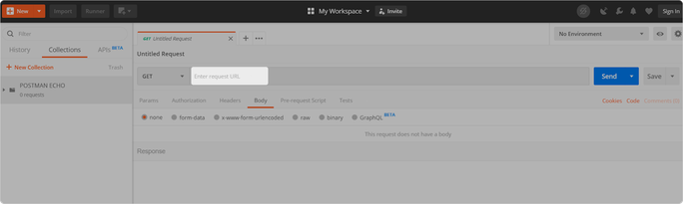
- Кнопка отправки запроса.
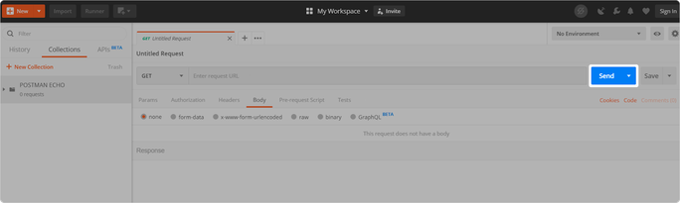
- Выбор параметров запроса (ключи и значения, например только удаленные объекты).
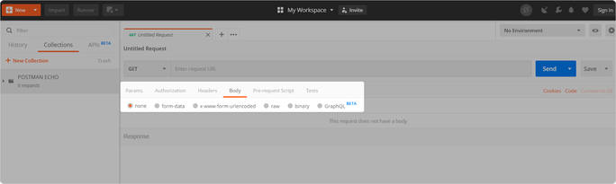
- Результат выполнения запроса (код, тело и время ответа, а также размер полученных данных).
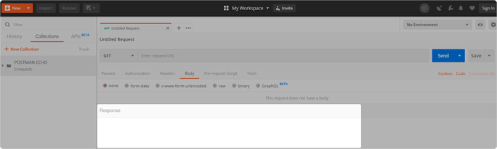
Базовая сериализация
DRF — это фреймворк для создания веб-сервисов API на основе Django, который предоставляет различные инструменты для упрощения процесса разработки API, включая сериализацию и десериализацию данных.
Сериализация — процесс перевода структуры данных в битовую последовательность.
Десериализация — процесс перевода битовой последовательности в структуру данных.
Сериализация в DRF относится к процессу преобразования моделей Django или других типов данных в формат, который может быть передан через сеть или сохранен в базе данных. Она выполняется с использованием классов-сериализаторов, предоставляемых DRF.
Сам сериализатор представляет из себя класс, который содержит описание того, какие поля будут участвовать в процессе сериализации и десериализации. Таким образом, благодаря сериализаторам передаваемые по сети данные преобразуются в структуры языка и мы можем легко ими оперировать при выполнении задач.
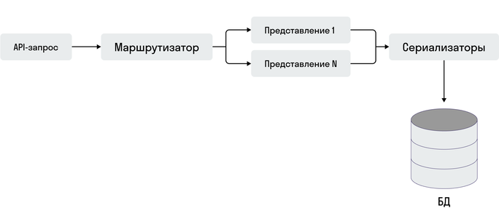
Базовая сериализация на основе моделей в DRF осуществляется с помощью класса ModelSerializer. Вот пример базовой сериализации модели:
from rest_framework import serializers

class UserSerializer(serializers.ModelSerializer):
class Meta:
model = User
fields = ['url', 'username', 'email', 'is_staff']
Поля, определенные в сериализаторе, соответствуют полям модели, которые нужно сериализовать. В примере выше мы определили поля: id, username, email и is_staff.
DRF-сериализаторы поддерживают различные форматы данных, такие как JSON, XML, HTML и другие. Форматирование выходных данных может быть настроено с помощью класса Renderer
в общих настройках DRF, но по умолчанию чаще всего используется JSON, для которого никаких дополнительных настроек не требуется.
ViewSet — это компонент Django REST framework, который предоставляет удобный способ группировки логики обработки запросов для определенного ресурса в одном классе. С помощью различных методов (например, list, create, retrieve, update, destroy) внутри класса ViewSet вы можете определить, как будет обрабатываться каждый тип запроса.
ViewSet позволяет более эффективно управлять API-ресурсами и уменьшить объем кода.
# views.py
from django.contrib.auth.models import User
from django.shortcuts import get_object_or_404
from myapps.serializers import UserSerializer
from rest_framework import viewsets
from rest_framework.response import Response

class UserViewSet(viewsets.ViewSet):
"""
Простой ViewSet-класс для вывода списка пользователей и информации по одному объекту
"""
def list(self, request):
# Метод для вывода списка пользователей с определением выборки из базы и указанием сериализатора
queryset = User.objects.all()
serializer = UserSerializer(queryset, many=True)
return Response(serializer.data)

def retrieve(self, request, pk=None):
# Метод для вывода информации по пользователю с определением выборки из базы и указанием сериализатора
queryset = User.objects.all()
user = get_object_or_404(queryset, pk=pk)
serializer = UserSerializer(user)
return Response(serializer.data)

# urls.py
from myapp.views import UserViewSet
from rest_framework.routers import DefaultRouter
# Описание маршрутизации для ViewSet
router = DefaultRouter()
router.register(r'users', UserViewSet, basename='user')
urlpatterns = router.urls
Методы HTTP и методы внутри ViewSet связаны таким образом, что каждый метод HTTP соответствует определенному методу внутри ViewSet для выполнения соответствующего действия с ресурсом:
- list — отображение списка сущностей, HTTP-метод GET.
- create — создание сущности, HTTP-метод POST.
- retrieve — отображение одной сущности, HTTP-метод GET.
- update — полное обновление сущности, HTTP-метод PUT.
- partial_update — частичное обновление сущности, HTTP-метод PATCH.
- destroy — удаление сущности, HTTP-метод DELETE.
Маршрутизация в DRF для ViewSet относится к определению соответствия URL-путей и ViewSet для обработки запросов. Маршруты могут быть настроены с помощью класса DefaultRouter или добавлены вручную, как было показано в примере выше.
Разбираем на примере
Представьте, что в вашем ресторане есть официант, который отвечает только за обработку заказов. Он знает, как обрабатывать различные запросы клиентов: принять заказ (create), выдать счет (retrieve), изменить заказ (update) или удалить заказ (destroy).
Аналогия с веб-разработкой
ViewSet — это такой «официант» в Django REST framework. Он объединяет логику обработки различных типов запросов для определенного ресурса (например, модели базы данных) в одном классе.
Вместо того чтобы создавать отдельные представления (views) для каждого действия, вы определяете методы внутри класса ViewSet, которые отвечают за обработку соответствующих запросов.
Generic
Generic — это еще один компонент Django REST framework, который предоставляет набор готовых классов и миксинов для упрощения разработки RESTful API.
Использование классов Generic позволяет сократить количество кода, который вам придется написать для обработки общих задач, таких как создание, обновление или удаление ресурсов. Generic также предоставляет мощные инструменты для автоматической генерации представлений на основе вашей модели данных.
# views.py
from django.contrib.auth.models import User
from myapp.serializers import UserSerializer
from rest_framework import generics
from rest_framework.permissions import IsAdminUser

class UserList(generics.ListCreateAPIView):
# Описываем класс-контроллер на основе базового класса дженерика и указываем необходимые атрибуты
queryset = User.objects.all()
serializer_class = UserSerializer
permission_classes = [IsAdminUser]

# urls.py
# Описываем маршрутизацию через обычные урлы для доступа к контроллеру
path('users/', UserList.as_view(queryset=User.objects.all(), serializer_class=UserSerializer), name='user-list')
В набор Generic-классов входят базовые классы:
- ListAPIView отвечает за отображение списка сущностей.
- RetrieveAPIView отвечает за отображение одной сущности.
- CreateAPIView отвечает за создание сущности.
- UpdateAPIView отвечает за редактирование сущности.
- DestroyAPIView отвечает за удаление сущности.
Разбираем на примере
Представьте, что в вашем ресторане есть набор шаблонов, которые вы можете использовать для создания меню, заказов и других элементов. Вместо того чтобы создавать каждый элемент с нуля, вы можете использовать эти готовые шаблоны, которые уже содержат основную функциональность и логику.
Аналогия с веб-разработкой
Generic — это такие готовые шаблоны и инструменты в Django REST framework. Они предоставляют готовые классы и миксины, которые позволяют сократить объем кода, необходимого для обработки общих задач.
Например, с помощью классов Generic вы можете автоматически генерировать представления на основе ваших моделей данных, что упрощает создание API-эндпоинтов для CRUD-операций (Create, Read, Update, Delete).
Дополнительные материалы
Здесь мы собрали всю документацию, которая относится к теме урока и пригодится вам для работы.
- Официальный сайт с документацией DRF: https://www.django-rest-framework.org/
- Страница пакета: https://pypi.org/project/djangorestframework/
- Описание и примеры работы с дженериками: https://www.django-rest-framework.org/api-guide/generic-views/
- Описание и примеры работы с вьюсетами: https://www.django-rest-framework.org/api-guide/viewsets/
- Описание и примеры работы с роутерами, которые необходимы для работы вьюсетов: https://www.django-rest-framework.org/api-guide/routers/
- Описание и примеры работы с простыми сериализаторами: https://www.django-rest-framework.org/api-guide/serializers/

